液相高压石蜡切片核酸提取一步法
项目简介
基因检测在现代临床医学中的作用越来越重要。基因检测的第一步是从固定或未固定的生物样品中提取核酸。传统的化学方法，通常先用酶消化细胞或组织，再经有机溶剂抽提，使被分离的核酸经过酒精或异丙醇沉淀，收集并浓缩于水中。整个过程需2-3天。本项目提供了核酸提取新思路，以高压液相一步法，取代传统石蜡切片必须先脱蜡再酶消化的繁锁、费时步骤。完成石蜡切片脱蜡与酶消化整个过程仅20-30分钟。
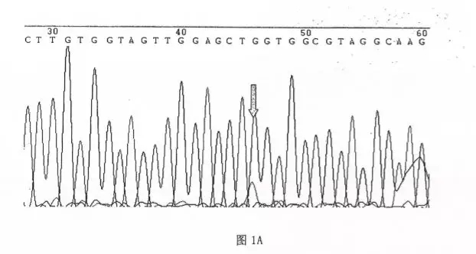
应用范围
专利保护所有生物样本。
项目阶段
已经用于临床石蜡切片的感染性因子的检测和肿瘤的基因序列分析。
知识产权
已申请中国发明专利，并已获得美国、德国、加拿大国际发明专利授权。
合作方式
技术转让。
联系方式
邮箱：lixinran@bjmu.edu.cn

